от 19.10.2016 №1559-р

О подготовке проекта планировки территории и проекта межевания территории садово-огороднического потребительского кооператива "Ремонтник-84" в городе Нижневартовске

В соответствии со статьями 45, 46 Градостроительного кодекса Российской Федерации, генеральным планом города Нижневартовска, утвержденным решением Думы города от 21.12.2015 №953, постановлением администрации города от 12.03.2009 №315 "Об утверждении Положения о порядке подготовки документации по планировке территории города Нижневартовска", учитывая письмо садово-огороднического потребительского кооператива "Ремонтник-84" от 21.06.2016 №7:

1. Разрешить садово-огородническому потребительскому кооперативу "Ремонтник-84" за счет собственных средств подготовить проект планировки территории и проект межевания территории садово-огороднического потребительского кооператива "Ремонтник-84" согласно приложению.

2. Рекомендовать садово-огородническому потребительскому кооперативу "Ремонтник-84":
- в срок до 31.10.2016 подготовить техническое задание на разработку документации по планировке территории;
- в течение одного года со дня подписания распоряжения подготовить документацию по планировке территории и передать управлению архитектуры и градостроительства администрации города для утверждения в установленном порядке.

3. Управлению архитектуры и градостроительства администрации города (В.Ю. Прокофьев):
- согласовать техническое задание на разработку документации по планировке территории;
- осуществить проверку документации по планировке территории на соответствие требованиям технического задания.

4. Управлению по информационным ресурсам администрации города (С.С. Сидоров) обеспечить размещение распоряжения на официальном сайте органов местного самоуправления города Нижневартовска в течение трех дней со дня его подписания.

5. Управлению по информационной политике администрации города (С.В. Селиванова) обеспечить опубликование распоряжения в газете "Варта" в течение трех дней со дня его подписания.

6. Контроль за выполнением распоряжения возложить на заместителя главы администрации города по строительству Н.А. Пшенцова.

Исполняющий обязанности
главы администрации города С.А. Левкин

Приложение к распоряжению
администрации города
от 19.10.2016 №1559-р

Схема
границ проектируемой территории
садово-огороднического потребительского кооператива
"Ремонтник-84"

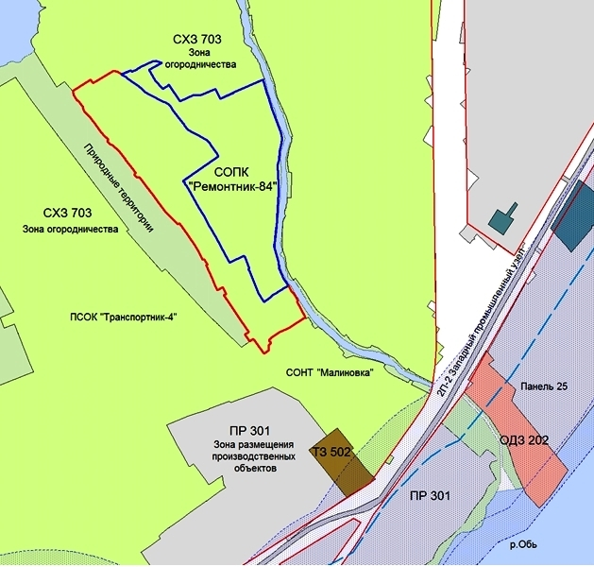

Условные обозначения:

- существующие границы территории;

- границы территории для расширения.

